今天，笔者在网上看到了一条很惊人的消息，在刚开幕的全国人大五次会议上，有某位女性代表公然穿着上合组织规定的极端宗教服饰之一的“里切克”，堂而皇之地就坐于人民大会堂内。

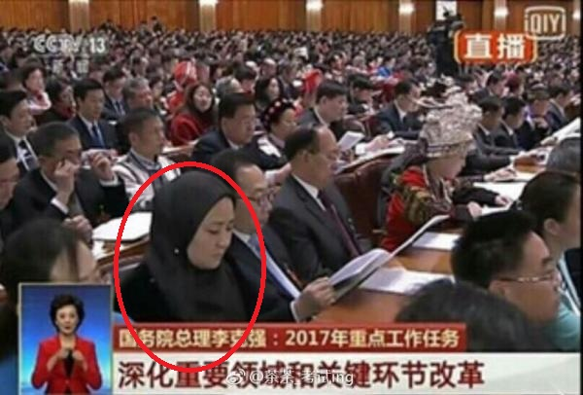

“里切克”服饰是五种明令禁止的“非正常”极端宗教服饰。

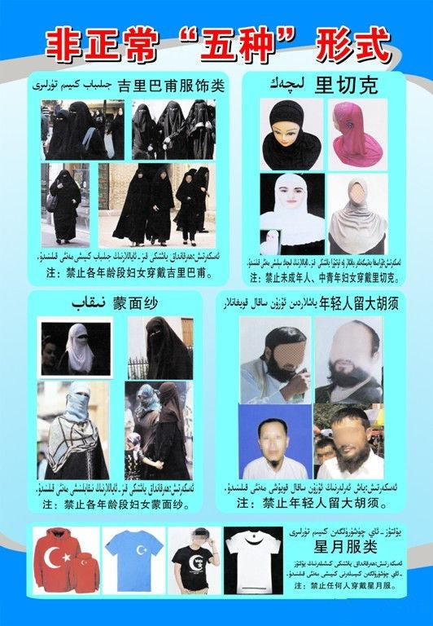

**以上的这几种服饰，从来都不是中国的任何一个民族的传统民族服饰，也不是穆斯林或者其他阿拉伯国家的服装，它是地地道道的极端服饰。**

就这位女性代表所穿的里切克服饰的严重性而言，虽然没有吉里巴甫类服饰、蒙面纱等几种服装或穿衣方式的严重性高，但也是作为反恐第一线的新疆地区也是明令禁止的。

因为早在2013年，新疆自治区和各地州就曾出台过相关禁令，禁止公开穿戴这类服饰。例如2013年7月，《克拉玛日报》就曾登载通告，“严厉禁止穿着‘吉里巴甫’和‘里切克’类服饰人员进入辖区各企事业单位、经营场所、公共场所”“坚决禁止未成年人穿着‘吉里巴甫’、‘里切克’类服饰”“任何组织和个人强迫、唆使、纵容、放任未成年人穿着‘吉里巴甫’、‘里切克’类服饰的，将依法予以惩处”。

2015年1月，新疆维吾尔自治区人大常委会批准了《乌鲁木齐市公共场所禁止穿戴蒙面罩袍的规定》，规定公共场所禁止穿戴蒙面罩袍，禁止在公共场所穿戴其他宣扬宗教极端思想的服饰、佩戴或者使用徽章、器物、纪念品和标识、标志，将禁令上升到了法律层面。

新疆作为反恐第一线，出台禁止极端服饰出现在公共场所的政策不是没有原因的，是根据长期以来的反恐斗争需要总结出的重要经验。

到目前为止，虽然只有新疆出台了在公共场所禁止穿着极端服饰的地方性政策，二内地的各省、市、自治区并没有出台相关的管理细则。但是在2015年10月30日，中国最高人民法院、最高人民检察院对适用刑法的部分罪名进行了补充或修改。在增加的20个新罪名中，包括了“宣扬恐怖主义、极端主义、煽动实施恐怖活动罪，利用极端主义破坏法律实施罪” “强制穿戴宣扬恐怖主义、极端主义服饰、标志罪”等等。

近来，随着伊斯兰极端势力在全球范围内的扩散，以东突组织为代表的三股势力，也有从新疆向内地扩散的趋势。新疆作为反恐第一线，出台的政策性法规值得内地其他省市自治区参考。恐怖主义作为危害中国社会稳定的最大威胁，高压的反恐工作不应只局限在新疆一地，应该全国统筹，否则就很可能出现新疆坚决反恐、内地省份却放纵极端势力泛滥的情况。反恐工作是长期的，只有全国统筹才不至于让为反恐做出了巨大牺牲的新疆各族百姓和工作者们的努力白费。**新疆禁止的极端宗教服饰不应该出现在内地，更不应该出现在首都北京的人民大会堂！**

事实上，除了在奉行伊斯兰原教旨主义的国家之外，其他国家对于在公共场所穿着极端宗教服饰都进行了限制，中国不是第一个。法国就在2011年发布了适用于全国的“面纱禁令”，西班牙、丹麦等欧洲国家也对戴面纱做出限制，另有多个国家都禁止穆斯林学生在学校里戴头巾。

在中国，穆斯林比例较高的回族、回族、维吾尔族、哈萨克族、乌孜别克族、塔吉克族、塔塔尔族、柯尔克孜族、撒拉族、东乡族、保安族等十个民族中，**从来没有任何一个民族的传统服饰是吉里巴甫、里切克等宗教色彩极浓的服饰。**

这位女性代表穿着极端宗教服饰出席人大会议，先不论动机如何，被强迫也好、出于自身想法也好，都已经有涉嫌宣扬极端主义的嫌疑。虽然在法律上的界限较为模糊，只是新疆的地方性法令严禁此类服饰出现在公共场所，但是如此穿着，**有严重的打擦边球的嫌疑。**

全国人大作为中国的最高权力机关，**每一个选出的人大代表，都应该是思想过硬、坚决拥护党中央、遵守中国的相关法律法规的。**但是，就在一年一度的全国人大会议上，如此庄重的场合，公然穿着被定义为极端宗教服饰的里切克，这位女性代表的思想上就很有问题。选举她成为全国人大代表的相关部门也存在着失察、渎职的嫌疑，应该严肃反省，切实加强对党和国家制定的民族政策与宗教政策内容的学习。

当前，中国面临着严峻的反恐压力，三股势力在新疆地区肆虐，前不久，就在新疆皮山县发生了恶性的暴恐事件，造成了三名群众的死亡。随后，新疆各地也开始进行高强度的反恐行动。在这样的情况下，穿着极端宗教服饰的人大代表堂而皇之地参加人大会议，并且相关镜头还出现在了央视的新闻报道里。

**这说明了什么？**

无论是新闻媒体审查、人大代表资格审核等环节都存在着相当程度的疏漏！笔者不知道新疆那些奋斗在反恐第一线的战士、公安干警、驻村干部看到这样的画面是作何感想，更不知道饱受恐怖威胁的新疆各族民众有何感受，就笔者个人而言，是觉得不寒而栗的。**极端宗教服饰出现在了人民大会堂说明了无论是相关的政府部门、还是媒体，对于民族与宗教这两个截然不同的概念存在着相当程度的混淆！**也同样对于民族服饰与宗教服饰的定义存在着误区！

政府部门与新闻媒体对民族、宗教这两个概念的混淆还不是最令笔者担忧的。最令人担忧的是，就在此事被网友发现，并发到微博上之后，相关部门想的第一件事不是公开回应网友，而是删帖，只要相关的微博通通删掉。

讳疾忌医，对于问题的解决无济于事！无论是相关的媒体还是政府部门，非常害怕被扣上一顶“破坏民族团结”的帽子，但是，这是宗教问题，和民族无关。中国宪法保证了公民的宗教信仰自由、民族与宗教分离的基本原则。**任何宗教服饰都不应该在中国成为某个或多个民族的传统服饰，这有族教绑定的嫌疑，与当前民族与宗教领域去极端化的工作努力也背道而驰。**

中国作为一个由坚持马克思主义无神论的中国共产党作为执政党的国家，对于民族工作与宗教工作都应该坚持党的领导。任何个人都应该自觉遵守国家的相关法律法规，更何况是参与国家政策审定的人大代表？

且不提民间对于恐怖主义的威胁已经到了谈狼色变的程度，就是对于某些宗教逾越国家法令的泛化问题，也是民怨颇高。在这种情况下，还因为所谓的政治正确或民族团结，就对宗教入侵世俗的棘手问题保持避而不谈的态度，有违我党实事求是的精神。

正视问题，才能解决问题。政府部门不能因为害怕被扣上所谓的“破坏民族团结”的帽子，就对敏感问题避而不谈。某些势力或团体就利用了某些官员的这种心理，滥用“破坏民族团结”的帽子来达到自己的目的。无论以什么理由，企图将一门宗教置于不容批评的地位之上，这本身就是挑战中国国体和宪法基本原则，任何一个中华人民共和国公民依据宪法都拥有批评任何一门宗教的权力。

真正应该对相关部门的工作人员进行相关的专业培训，真正厘清民族与宗教的区别，才能在实际工作中真正做到民族团结与宗教和顺。一旦出事，就想着赶紧删帖消除影响，而非切实解决问题，这样虽然能短期消弭影响，但是带来的危害却是长远的！这将大大增加社会的不安定因素，加剧社会对立。有关部门，当慎思之！

文末，笔者有一个不太成熟的建议，内地的民族与宗教工作部门、政法公安系统部门都应该定期到新疆地区进行轮班，积累处理民族问题与宗教矛盾的经验，这样才会在处理有关事务上不会出现投鼠忌器、不了了之的情况。